**Оперативная информация об исполнении бюджета округа**

**на 1 октября 2023 года**

Финансовое управление Администрации Харовского муниципального округа Вологодской области сообщает информацию об исполнении бюджета Харовского муниципального округа по состоянию на 1 октября 2023 года.

Решением Муниципального Собрания округа от 09.12.2022 № 59 «О бюджете округа на 2023 год и плановый период 2024 и 2025 г.г.» (в редакции решения Муниципального собрания Харовского округа №59 от 22.08.2023 года) утверждены доходы в объеме 958,9 млн. рублей (в том числе налоговые и неналоговые 186,3 млн. рублей) и расходы в объеме 971,3 млн. рублей.

По состоянию на 1 октября 2023 года утвержденные годовые назначения исполнены в части доходов на 62,0% (594,6 млн. рублей), в том числе налоговые и неналоговые – на 70,9% (132,0 млн. рублей), в части расходов – на 58,8% (571,2 млн. рублей).

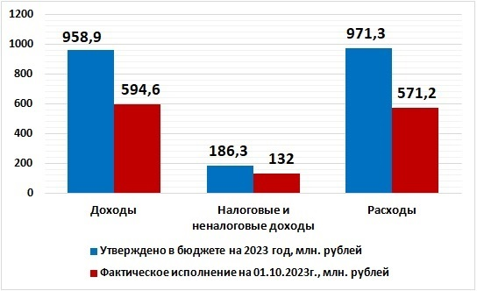

Финансовое управление Администрации Харовского муниципального округа Вологодской области.